CHỦ ĐỀ 2: QUAN HỆ SONG SONG
VẤN ĐỀ 1. HAI ĐƯỜNG THẲNG SONG SONG
1. Vị trí tương đối giữa hai đường thẳng phân biệt
Định nghĩa:
- Hai đường thẳng gọi là đồng phẳng nếu chúng cùng nằm trong một mặt phẳng.
- Hai đường thẳng gọi là chéo nhau nếu chúng không đồng phẳng.
- Hai đường thẳng gọi là song song nếu chúng đồng phẳng và không có điểm chung
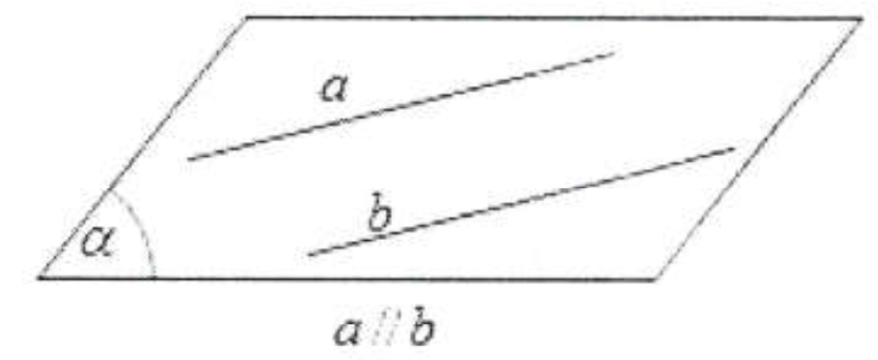
Như vậy: Hai đường thẳng a và b song song với nhau
xác định một mặt phẳng ký hiệu là mp(a;b)

2. Hai đường thẳng song song
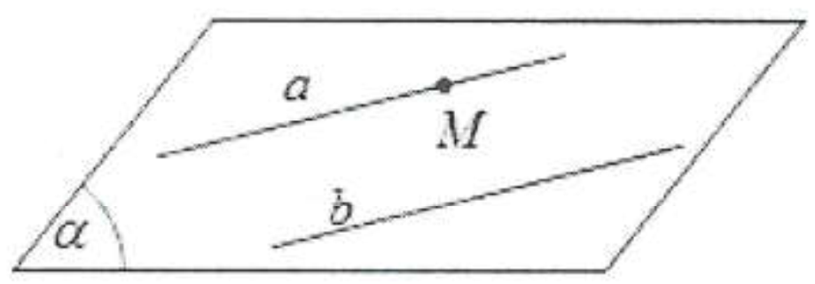
■ Tính chất 1: Trong không gian, qua một điểm nằm ngoài một đường thẳng cho trước, có một và chỉ một đường thẳng song song với đường thẳng đã cho.
■ Tính chất 2: Hai đường thẳng phân biệt cùng song song với một đường thẳng thứ ba thì song song với nhau:
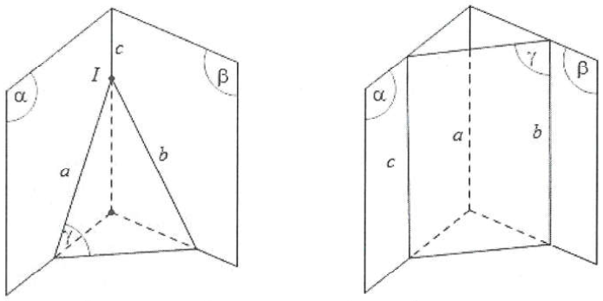
■ Định lý: Nếu ba mặt phẳng đôi một cắt nhau theo ba giao tuyến thì ba giao tuyến đó hoặc đồng quy hoặc đôi một song song với nhau.

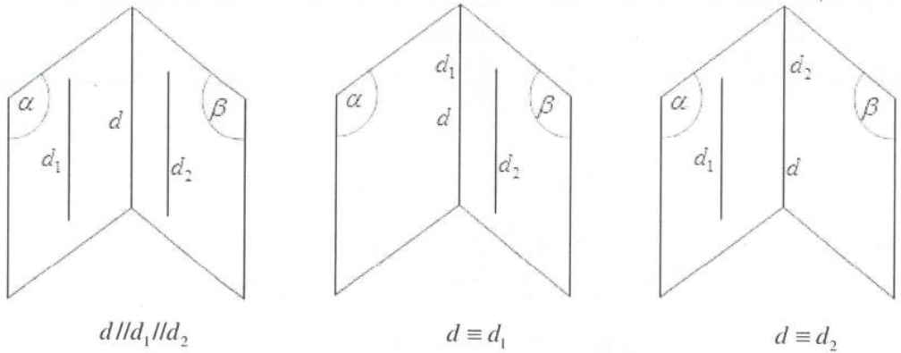
=> Hệ quả: Hai mặt phẳng phân biệt lần lượt chứa hai đường thẳng song song thì giao tuyến (nếu có) của hai mặt phẳng nói trên sẽ song song với hai đường thẳng đó hoặc trùng với một trong hai đường thẳng đó. d

Hai đường thẳng phân biệt cùng song song với một đường thẳng thì song song với nhau.
Ví dụ 1: Cho hình chóp S.ABCD, có đáy là hình thang với đáy lớn AB. Gọi M, N lần lượt là trung điểm của SA và SB.
a) Chứng minh: MN//CD.
b) Tìm giao điểm P của SC với (AND). Kéo dài AN và DP cắt nhau tại I.
Chứng minh SI//AB//CD. Tứ giác SIBA là hình gì? Vì sao?
Lời giải
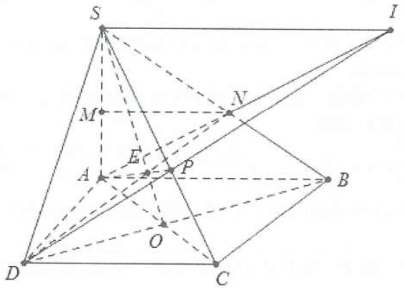
a) Ta có MN là đường trung bình của tam giác SAB
nên MN//AB mặt khác AB//CD
=> MN//CD.
b) Gọi và khi đó SE cắt SC tại P.
Xét 3 mặt phẳng (SAB);(SCD) và (ABCD) có các giao tuyến chung là SI, AB và CD song song hoặc đồng quy.
Do AB//CD nên SI//AB//CD.
Ta có:
Khi đó: là hình bình hành.
Ví dụ 2: Cho tứ diện ABCD. Gọi M, N, P, Q, R, S lần lượt là trung điểm của AB, CD, BC, AD, AC, BD.
a) Chứng minh MNPQ là hình bình hành.
b) Từ đó suy ra ba đoạn MN, PQ, RS cắt nhau tại trung điểm của mỗi đoạn.
Lời giải
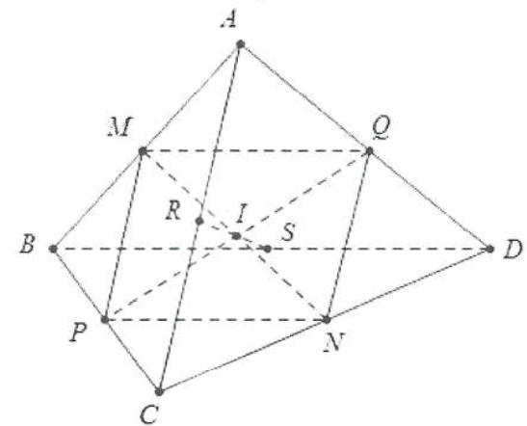

a) Vì MQ là đường trung bình của tam giác ABCD nên ta có .
Tương tự ta cũng có:
Do vậy MQNP là hình bình hành từ đó suy ra MN và PQ cắt nhau tại trung điểm I của mỗi đường.
b) Tương tự chứng minh trên ta cũng có tứ giác RNSM cũng là hình bình hành do có
suy ra RS và MN cũng cắt nhau tại trung điểm I của MN.
Vậy ba đoạn MN, PQ, RS cắt nhau tại trung điểm I của mỗi đoạn.
Ví dụ 3: Cho hình chóp S.ABCD có đáy là hình bình hành, gọi M, N, P, Q lần lượt nằm trên BC, SC, SD, AD sao cho MN//SB, NP//CD, MQ//CD.
a) Chứng minh rằng: PQ//SA.
b) Gọi K là giao điểm của MN và PQ. Chứng minh rằng: SK//AD//BC.
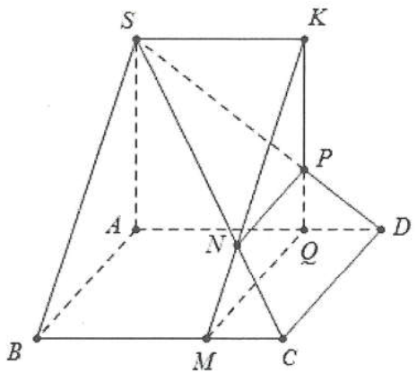
Lời giải
a) Ta có:
Lại có:
(Định lý Ta-let)
Từ (l) và (2) suy ra .
b) Xét 3 mặt phẳng (SAD); (SBC) và (ABCD) cắt nhau theo các giao tuyến là SK,AD,BC.
Suy ra SK, AD, BC song song hoặc đồng quy.
Mặt khác
Ví dụ 4: Cho hình chóp S.ABCD đáy là hình bình hành.
a) Tìm giao tuyến của các cặp mặt phẳng (SAD) và (SBC); (SAB) và (SCD).
b) Lấy M thuộc SC. Tìm giao điểm N của SD và (ABM). Tứ giác ABMN là hình gì?
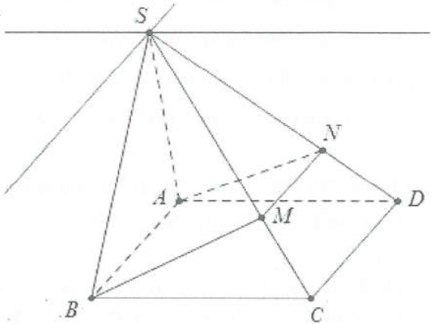
Lời giải
a) Trong (SAD) dựng đường thẳng d di qua S và song song với AD.
Ta có:
Suy ra d thuộc (SBC).
Nên d là giao tuyến của (SAD) và (SBC).
Tương tự, trong (SAB) dựng đường thẳng đi qua S, song song với AB thì là giao tuyến của (SAB) với (SCD).
b) Giả sử
Xét ba mặt phẳng (ABM); (ABCD); (SCD) lần lượt cắt nhau theo 3 giao tuyến là AB, MN,CD nên chúng song song hoặc đồng quy.
Mà ABMN là hình thang.
Ví dụ 5: Cho hình chóp S.ABCD đáy là hình thang (AB là đáy lớn). Gọi I, J, K lần lượt là trung điểm của AD, BC, SB.
a) Tìm giao tuyến (SAB) và (SCD); (SCD) và (IJK).
b) Tìm giao điểm M của SD và (IJK).
c) Tìm giao điểm N của SA và (IJK).
d) Xác định thiết diện của hình chóp và (IJK). Thiết diện là hình gì?
Lời giải
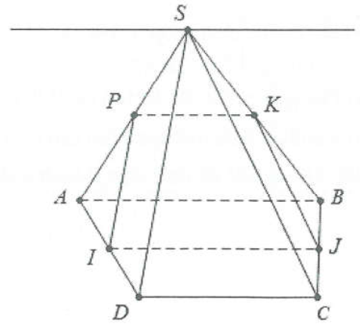
a) Do giao tuyến của (SAB) và (SCD) đi qua điểm S và song song với AB và CD.
Giả sử với .
Ba mặt phẳng (ABC); (IJK) và (SAB) lần lượt cắt nhau theo 3 giao tuyến là IJ, AB và PK nên chúng song song hoặc đồng quy.
Mặt khác
b) Do mà là trung điểm của SA. Khi đó PI là đường trung bình trong tam giác SAD
suy ra không cắt (IJKP).
c) Chứng minh ở câu b, ta có N trùng với P tức là N là trung điểm SA.
d) Ta có thiết diện hình chóp với mặt phẳng (IJK) là tứ giác IPKJ.
Có (chứng minh trên) suy ra thiết diện IPKJ là hình thang.
Ví dụ 6: Cho hình chóp S.ABCD, đáy là bình hành. Gọi M, N, P lần lượt là trung điểm của SB, BC, SD.
a) Tìm giao tuyến của (SCD) và (MNP).
b) Tìm giao điểm của CD và (MNP).
c) Tìm giao điểm của AB và (MNP).
d) Tìm giao tuyến của (SAC) và (MNP) suy ra thiết diện của hình chóp với mặt phẳng (MNP).
Lời giải
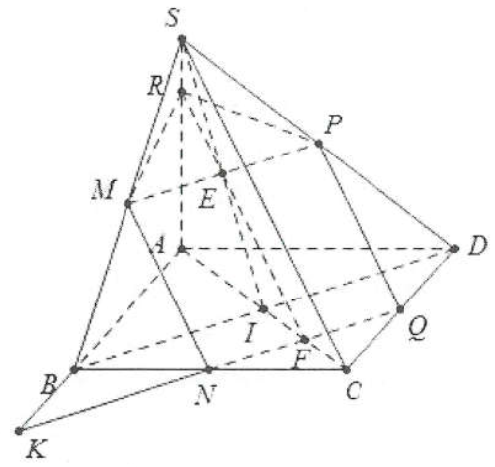
a) Do (tính chất đường trung bình) nên giao tuyến của (SCD) và (MNP) phải là
Do đó d qua P và song song với SC nên d là đường trung bình tam giác SCD. Gọi Q là trung điểm CD thì PQ là giao tuyến cần tìm.
b) Ta có
Suy ra Q là giao điểm của CD và (MNP).
c) Trong mp(ABCD), gọi K là giao điểm của NQ và AB.
Ta có
Vậy K là giao điểm của AB với (MNP).
d) Gọi I là giao điểm của AC và BD.
Trong mp(SCD) có MP là đường trung bình tam giác SBD.
Gọi
Trong mp(SAC), gọi thiết diện của mặt phẳng (MNP) với khối chóp là ngũ giác MNQPR.
Ví dụ 7: Cho hình chóp S.ABCD, đáy là hình thang với các cạnh đáy là AB và CD. Gọi I, J lần lượt là trung điểm của AD và BC và G là trọng tâm tam giác SAB.
a) Tìm giao tuyến của (SAB) và (IJG).
b) Xác định thiết diện của hình chóp với mặt phẳng (IJG). Thiết diện là hình gì? Tìm điều kiện đối với AB và CD để thiết diện là hình bình hành.
Lời giải
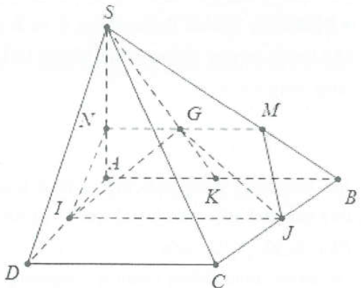
a) Giả sử với và . Ba mặt phẳng (SAB); (IJG) và (ABCD) cắt nhau theo ba giao tuyến là các đường thẳng MN, AB và IJ nên chúng song song hoặc đồng quy.
Mặt khác
Do vậy với MN là đường thẳng qua G và song song với AB.
b) Thiết diện của hình chóp với mặt phẳng (IJG) là tứ giác MNIJ.
Ta có: MNIJ là hình bình hành khi
Lại có:
Do đó
Vậy thì thiết diện là hình bình hành.

VẤN ĐỀ 2. ĐƯỜNG THẲNG SONG SONG VỚI MẶT PHẲNG
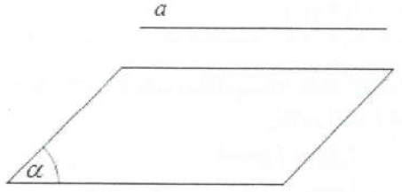
■ Định nghĩa: Một đường thẳng được gọi là song song với một mặt phẳng nếu chúng không có điểm chung.
Hình bên ta có:

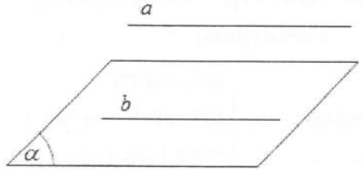
■ Định lý 1 : Nếu một đường thẳng a không nằm trong mặt phẳng và song song với một đường thẳng b nằm trên thì a song song với .
■ Định lý 2: Cho đường thẳng a song song với mặt phẳng . Khi đó nếu một mặt phẳng chứa a và cắt theo giao tuyến b thì a song song với b.
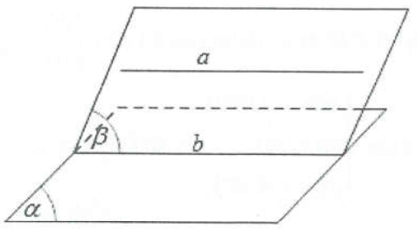

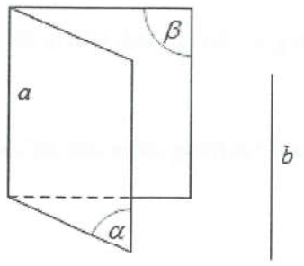
Hệ quả: Nếu hai mặt phẳng và cùng song song với một đường thẳng b thì giao tuyến (nếu có) của chúng cũng song song với b.

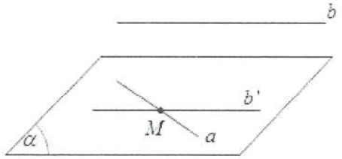
■ Định lý 3: Với hai đường thẳng a và b chéo nhau cho trước, có duy nhất một mặt phẳng chứa a và song song với b.

Với hai đường thẳng phân biệt a và b không song song với nhau, và một điểm O cho trước, có duy nhất một mặt phẳng qua O và song song với (hoặc chứa) a và b.
Phương pháp giải toán:
Để chứng minh đường thẳng d song song với mặt phẳng (P) ta sẽ chứng minh đường thẳng d không nằm trong (P) đồng thời song song với một đtrờng thẳng nằm trong mặt phẳng (P).
Ví dụ 1: Cho hình chóp S.ABCD, có đáy ABCD là hình bình hành. Gọi M, N lần lượt là trung điểm của các cạnh AB, CD.
a) Chứng minh MN song song với các mặt phẳng (SBC), (SAD).
b) Gọi P là trung điểm của SA. Chứng minh SB,SC đều song song với (MNP).
c) Gọi lần lượt là trọng tâm của các tam giác ABC, SBC. Chứng minh rằng:
Lời giải
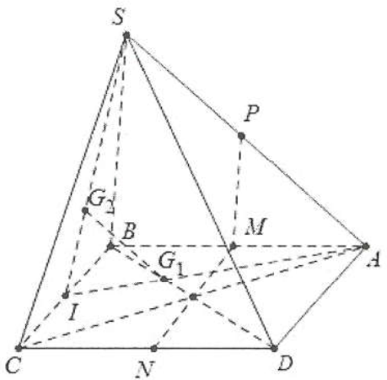
a) Vì M, N là trung điểm của AB, CD nên
Ta có:
Tương tự ta có:
b) Vì P là trung điểm của SA nên
Ta có:
Tương tự chứng minh trên ta có:
c) Gọi I là trung điểm của BC và
Ví dụ 2: Cho tứ diện ABCD. G là trọng tâm của , M là một điểm trên cạnh BC sao cho . Chứng minh rằng:
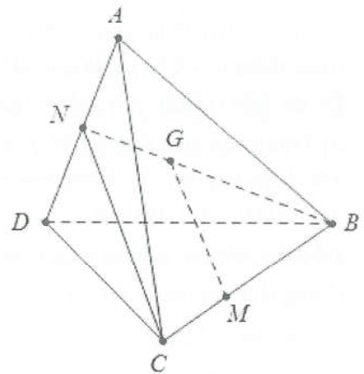
Lời giải
Gọi N là trung điểm của AD
Vì G là trọng tâm của tam giác ABC nên
Mà nên
Ta có:
Ví dụ 3: Cho tứ diện ABCD. Gọi M, N lần lượt là trung điểm của các cạnh AB, CD và G là trung điểm của đoạn MN.
a) Tìm giao điểm của đường thẳng AG với mp(BCD).
b) Qua M kẻ đường thẳng Mx song song với và Mx cắt (BCD) tại . Chứng minh B,, thẳng hàng và
c) Chứng minh rằng:
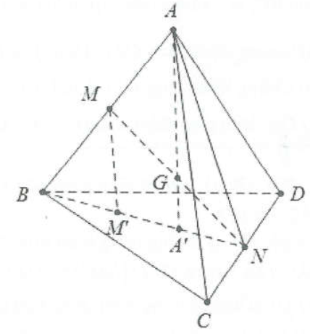
Lời giải
a)Trong mp(ABN): Gọi
b) Xét trong mp(ABN): Kẻ cắt BN tại
Do M là trung điểm của AB nên là đường trung bình trong
Do G là trung điểm của MN mà nên là đường trung bình trong suy ra là trung điểm của hay
Suy ra
c) Ta có:
Ví dụ 4: Cho hình chóp S.ABCD có đáy là hình bình hành. Gọi M, N, P lần lượt là trung điểm của AB, CD, SA.
a) Chứng minh rằng
b) Chứng minh rằng
c) Gọi I, J lần lượt là trọng tâm của các tam giác ABC và SBC.
Chứng minh rằng:
Lời giải
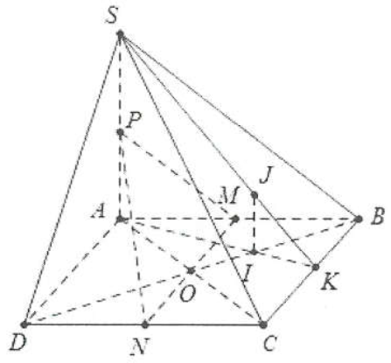
a) Ta có: ABCD là hình bình hành và M, N lần lượt là trung điểm của AB và CD nên
Do đó và
b) Trong tam giác SAB có M, P lần lượt là trung điểm của AB và SA nên MP là đường trung bình suy ra
Dễ thấy AMCN là hình bình hành nên giao điểm O của chúng là trung điểm của AC và
Trong mặt phẳng (SAC) có PO là đường trung bình của nên
c) Gọi K trung điểm của BC (tính chất trọng tâm tam giác)
Do đó và .
Ví dụ 5: Cho hình chóp S.ABCD có đáy là hình bình hành tâm O. Gọi I, J lần lượt là trung điểm của BC, SC, và K là điểm trên SD cho cho
a) Chứng minh rằng và
b) Chứng minh rằng và
c) Gọi M là giao điểm của AI và BD. Chứng minh rằng
Lời giải
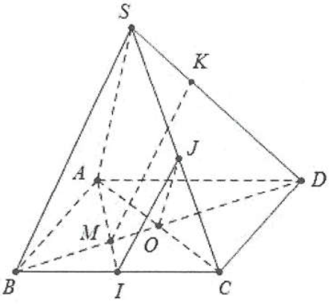
a) Do ABCD là hình bình hành nên O là trung điểm của AC và BD.
Ta có: OJ là đường trung bình trong tam giác SAC nên suy ra và .
b) OI là đường trung bình trong tam giác ABC nên
Tương tự IJ là đường trung bình trong tam giác SBC nên
c) Do nên M là trọng tâm
Lại có: hay
Do đó
Ví dụ 6: Cho hình chóp S.ABCD có đáy là hình thoi tâm O. Gọi M. N, P lần lượt là trung điểm của SB, SO, OD.
a) Chứng minh rằng
b) Chứng minh rằng , tứ giác NPOM là hình gì?
c) Gọi I là điểm thuộc SD sao cho . Chứng minh rằng
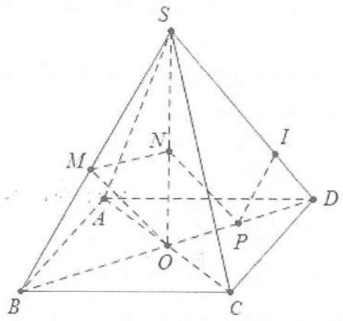
Lời giải
a) Do M, N lần lượt là trung điểm của SB,SO.
Do đó MN là đường trung bình của tam giác SBO nên
Tương tự MO là đường trung bình của tam giác SBD nên
b) NP là đường trung bình của tam giác SOD nên
Tứ giác NPOM là hình bình hành vì và
c) Ta có
Ví dụ 7: Cho hình chóp S.ABCD. M, N là hai điểm trên AB, CD. Mặt phẳng (P) qua MN và song song với SA.
a) Tìm các giao tuyến của (P) với (SAB) và (SAC).
b) Xác định thiết diện của hình chóp với mặt phẳng (P).
c) Tìm điều kiện của MN để thiết diện là hình thang.
Lời giải
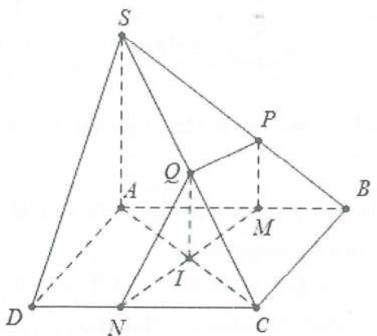
a) Trong mặt phẳng (SAB), qua M kẻ đường thẳng song song với SA, cắt SB tại P.
Trong mặt phẳng (ABCD) gọi
Trong mặt phẳng (SAC) kẻ đường thẳng song song với SA, cắt SC tại Q, ta có
b) Thiết diện là tứ giác MNQP.
c) Thiết diện là hình thang khi
Mặt khác ba mặt phẳng (SBC); (ABCD); (MNP) cắt nhau theo 3 giao tuyến là PQ, MN và BC nên chúng song song hoặc đồng quy.
Để . Vậy thì thiết diện là hình thang.
Ví dụ 8: Trong mặt phẳng (P), cho tam giác ABC vuông tại A, , . Gọi O là trung điểm của BC. Lấy điểm S ở ngoài (P) sao cho và . Gọi M là một điểm trên cạnh AB. Mặt phẳng (Q) qua M và song song với SB và OA, cắt BC, SC, SA lần lượt tại N, P, Q. Đặt
a) Chứng minh MNPQ là hình thang vuông.
b*) Tính diện tích hình thang đó. Tìm x để diện tích lớn nhất.
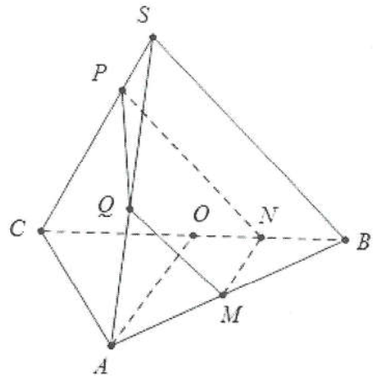
Lời giải
a) Trong mặt phẳng (SAB), từ M kẻ đường thẳng song song với SB, cắt SB tại Q.
Trong mặt (ABC), từ M kẻ đường thẳng song song với AO, cắt BC tại N.
Trong mặt phẳng (SBC), từ N kẻ đường thẳng song song với SB, cắt SC tại P.
Thiết diện là tứ giác MNPQ.
Ta có: thiết diện là hình thang vuông tại M và N.
b) Áp dụng định lý Talet ta có:
Do đó áp dụng bất đẳng thức ta có:
Dấu đẳng thức xảy ra khi và chỉ khi
Ví dụ 9: Cho hình chóp S.ABCD. Gọi M, N là hai điểm bất kì trên SB, CD. Mặt phẳng (P) qua MN và song song với SC.
a) Tìm các giao tuyến của (P) với các mặt phẳng (SBC), (SCD), (SAC).
b) Xác định thiết diện của hình chóp với mặt phẳng (P).
Lời giải
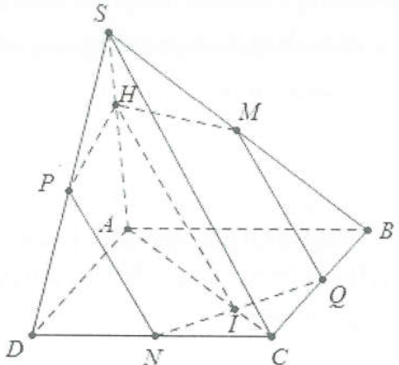
a) Trong mặt phẳng (SBC), từ M kẻ đường thẳng song song với SC cắt BC tại Q.
Trong mặt phẳng (SCD), từ N kẻ đường thẳng song song với SC cắt SD tại P.
Khi đó giao tuyến của (P) với (SBC) và (SCD) lần lượt là MQ và NP.
Gọi . Từ I kẻ đường thẳng song song với SC cắt SA tại H.
Khi đó
b) Thiết diện của mặt phẳng (P) với khối chóp là ngũ giác MQNPH.
Ví dụ 10: Cho tứ diện ABCD. Gọi I, J lần lượt là trung điểm của AB và CD. Mặt phẳng (P) đi qua một điểm M trên đoạn IJ và song song với AB và CD.
a) Tìm giao tuyến của (P) với (ICD).
b) Xác định thiết diện của tứ diện ABCD với (P).
Lời giải
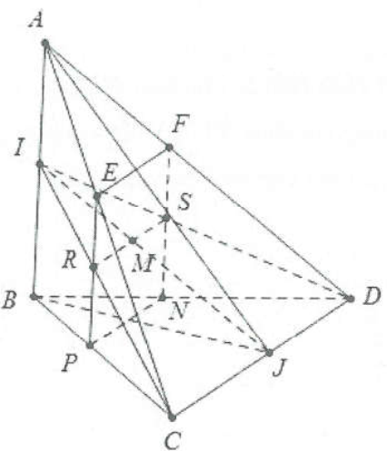
a) Mặt phẳng (P) qua M và song song với CD nên giao tuyến của (P) và (ICD) cũng song song với CD.
Trong mặt phẳng (ICD), qua M kẻ đường thẳng cắt IC và ID lần lượt tại R và S khi đó giao tuyến của (P) với (ICD) là RS.
b) Qua R và (S) lần lượt kẻ các đường thẳng song song với SA cắt các cạnh bên AC, BC, BD, AD lần lượt tại E, P, N, F khi đó thiết diện của tứ diện ABCD với (P) là tứ giác EFNP.

VẤN ĐỀ 3. HAI MẶT PHẲNG SONG SONG
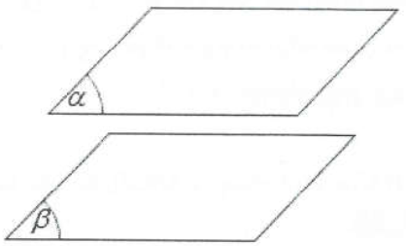
■ Định nghĩa: Hai mặt phẳng được gọi là song song nếu chúng không có điểm chung.

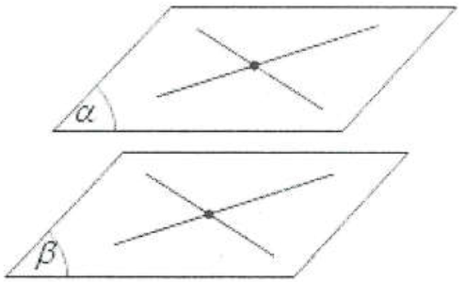
■ Định lý: Nếu mặt phẳng chứa hai đường thẳng a và b cắt nhau và cùng song song với thì song song với .

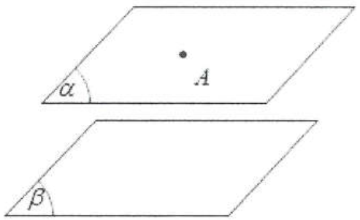
■ Tính chất 1: Qua một điểm A nằm ngoài mặt phẳng cho trước, có duy nhất một mặt phẳng song song với .

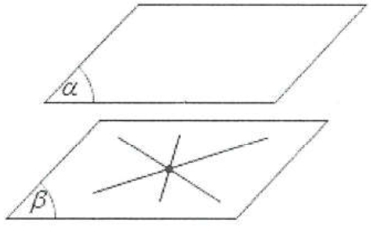
Hệ quả: Cho điểm A không nằm trên mặt phẳng . Khi đó các đường thẳng đi qua A và song song với cùng nằm trên mặt phẳng đi qua A và song song với .

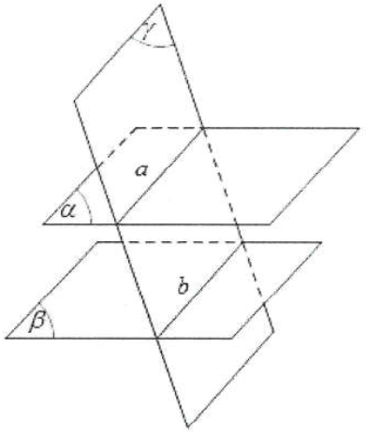
■ Tính chất 2: Cho hai mặt phắng và song song với nhau. Khi đó một mặt phẳng nếu cắt và lần lượt theo các giao tuyến a, b thì a song song với b.

Phương pháp giải toán:
Để chứng minh hai mặt phẳng (P) và (Q) song song với nhau ta chứng minh hai đường thẳng a và b cắt nhau nằm trong mặt phẳng (P) song song với lần lượt hai đường thẳng và cắt nhau nằm trong mặt phẳng (Q).
Ví dụ 1: Cho hình chóp S.ABCD, có đáy là hình bình hành tâm O. Gọi M, N lần lượt là trung điểm của SA, SD.
a) Chứng minh
b) Gọi P, Q lần lượt là trung điểm của AB, ON. Chứng minh
Lời giải
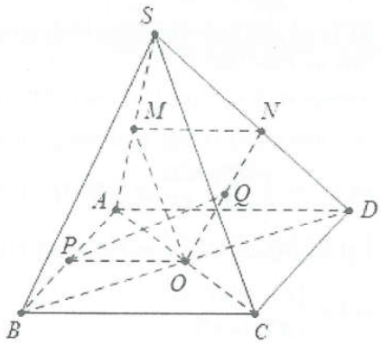
a) Ta có MO là đường trung bình trong tam giác
Mặt khác N và O lần lượt là trung điểm của SD và BD nên NO là đường trung bình trong
Ta có:
b) Do P và O lần lượt là trung điểm của AB và AC nên
Lại có
Do vậy
Ví dụ 2: Cho hình chóp S.ABCD, có đáy là hình bình hành tâm O. Gọi M, N lần lượt là trung điểm của SA và CD.
a) Chứng minh rằng
b) Gọi I là trung điểm của SD, J là một điểm trên (ABCD) và cách đều AB, CD. Chứng minh rằng
Lời giải
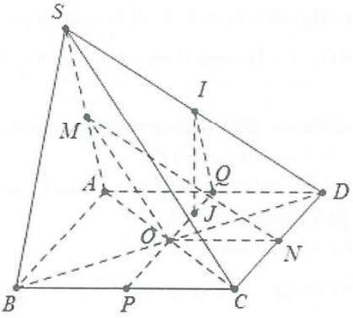
a) Ta có N và O lần lượt là trung điểm của CD và AC nên NO là đường trung bình trong .
Tương tự MO là đường trung bình trong tam giác SAC nên .
Lại có:
b) Ta có P và Q lần lượt là trung điểm của BC và AD thì PQ là đường thẳng cách đều AB và CD do vậy điểm . Do IQ là đường trung bình của nên .
Ta có:
Mặt khác
Ví dụ 3: Cho hình chóp S.ABCD có đáy là hình bình hành. Gọi M, N, P, Q là trung điểm của BC, AB, SB và AD.
a) Chứng minh rằng:
b) Chứng mình rằng:
c) Gọi I là giao điểm của AM và BD; J là điểm thuộc SA sao cho
Chứng minh
Lời giải
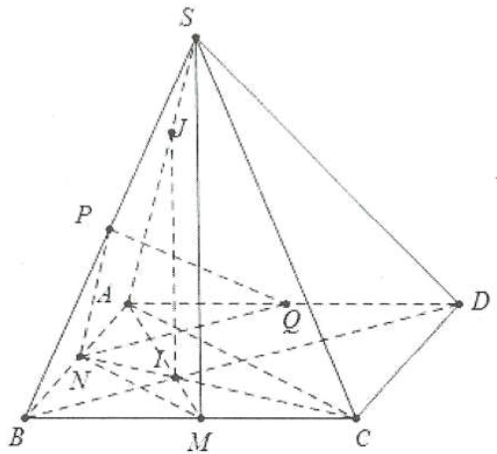
a) Ta có PN là đường trung bình trong
Suy ra
Tương tự ta có:
(hai mặt phẳng có cặp cạnh song song cắt nhau).
b) Ta có:
Lại có
c) Do
Theo định lý Talet ta có:
Mặt khác:
Do suy ra
Ví dụ 4: Cho hình chóp S.ABCD có đáy là hình bình hành tâm O. Gọi M, N là trung điểm của SA, CD.
a) Chứng minh rằng
b) Tìm giao điểm I của ON và (SAB).
c) Gọi , H là trọng tâm của . Chứng minh rằng
d) Gọi J là trung điểm AD, . Chứng minh rằng .
Lời giải
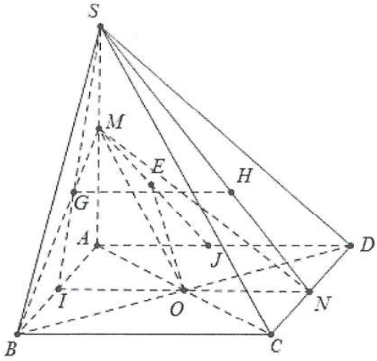
a) Ta có: OM là đường trung bình trong tam giác SAC suy ra
Lại có: ON là đường trung bình trong tam giác BCD nên
Do vậy
b) Trong mặt phẳng (ABCD), gọi khi đó I chính là giao điểm của ON và (SAB).
c) Dễ thấy G, H lần lượt là trọng tâm tam giác SAB và SCD do đó
d) Do O và J lần lượt là trung điểm của AC và AD nên (tính chất đường trung bình).
Mặt khác O và M lần lượt là trung điểm của AC và SA nên
Do vậy
Ví dụ 5: Cho hình chóp S.ABCD có đáy là hình bình hành tâm O. Gọi M, N lần lượt là trung điểm của SB, SC; lấy điểm
a) Tìm giao tuyến (SAB) và (SCD).
b) Tìm giao điểm SD và (MNP).
c) Tìm thiết diện hình chóp và mặt phẳng (MNP). Thiết diện là hình gì?
d) Gọi . Chứng minh rằng
Lời giải
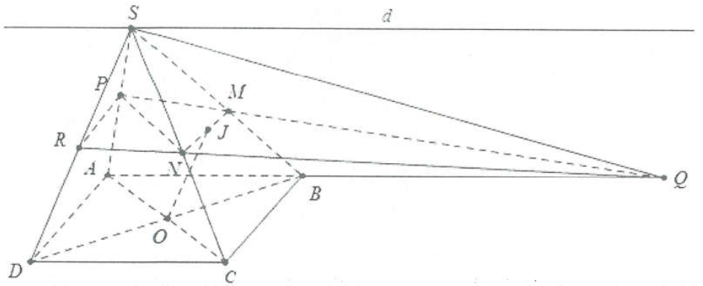

a) Do AB song song với CD nên giao tuyến của (SAB) và (SCD) là đường thẳng d đi qua S và song song với AB và CD.
b) Trong mặt phẳng (SAB), kéo dài PM cắt AB tại Q, trong mặt phẳng (PMQR), kéo dài QN cắt SD tại R, giao điểm của SD và (MNP) là R.
c) Thiết diện hình chóp và mặt phẳng (MNP) là tứ giác MPRN.
Do 3 mặt phẳng (MNP); (ABC); (SAD) cắt nhau theo 3 giao tuyến là PR; MN;AD nên chúng song song hoặc đồng quy.
Mặt khác MPRN là hình thang.
d) Ta có: OM là đường trung bình trong tam giác
Tương tự ta có:
Mặt khác (điều phải chứng minh).
Ví dụ 6: Cho hình chóp S.ABCD có đáy là hình bình hành. Gọi I, J, G, P, Q là trung điểm của DC, AB, SB, BG, BI.
a) Chứng minh rằng
b) Chứng minh rằng
c) Tìm giao tuyến của hai mặt phẳng (SAC) và (IJG).
d) Tìm giao tuyến của hai mặt phẳng (ACG) và (SAD).
Lời giải
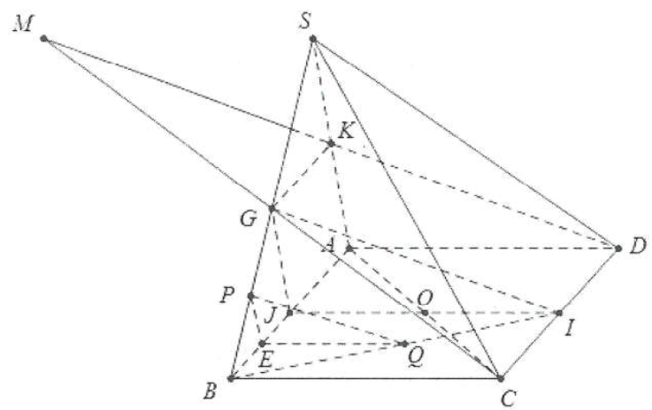

a) Ta có IJ là đường trung bình của hình bình hành ABCD nên
Lại có JG là đường trung bình tam giác
Từ (l) và (2) suy ra
b) Gọi E là trung điểm của JB thì
Mặt khác EQ là đường trung bình cùa tam giác BIJ nên
Ta có:
c) Trong mặt phẳng (ABC) gọi
Ta có: nên giao tuyến của hai mặt phẳng (SAC) và (IJG) song song với SA
Khi đó giao tuyến của hai mặt phẳng (SAC) và (IJG) là đường thẳng đi qua O và song song với SA.
d) Gọi K là trung điểm của SA thì (tính chất đường trung bình)
Suy ra đồng phẳng.
Trong mặt phẳng (GKCD) gọi
Do đó giao tuyến của hai mặt phẳng (ACG) và (SAD) là AM.
Ví dụ 7: Cho hình chóp S.ABCD có đáy là hình bình hành tâm O. Gọi M, N, P lần lượt là trung điểm của BC, CD, SC.
a) Chứng minh rằng
b) Tìm giao tuyến (SAB) và (SCD).
c) Tìm giao tuyến của (MNP) và (SAD). Suy ra giao điểm của SA và (MNP).
d) Gọi Chứng minh rằng
Lời giải
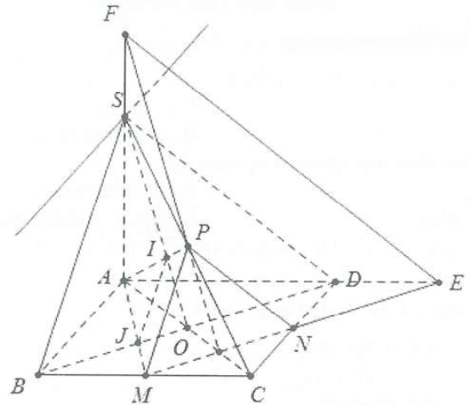

a) Ta có MN là đường trung bình trong tam giác BCD nên
Tương tự NP là đường trung bình trong tam giác SCD nên
Do vậy
b) Do nên giao tuyến của (SAB) và (SCD) đi qua S và song song với AB và CD.
c) Gọi
Do nên giao tuyến của (MNP) và (SAD) đi qua E và song song với SD.
Trong mặt phẳng (SAD) gọi
d) Ta có: do đó I, J lần lượt là trọng tâm tam giác SAC và ABC
Khi đó

